Curso Angular 4

# Componentes

Un componente al final va a controlar un trozo de pantalla o de la vista. Todo lo que se pueda ver en pantalla es controlado y gestionado por este tipo de elementos.

La lógica de un componente dentro de una clase en Angular es que da soporte a una vista interactuando con ella a través de un api con propiedades y métodos.

El componente hace de mediador entre la vista a través de la plantilla y la lógica de al app donde se incluirá el modelo de datos, es decir una especia de controlador.

app.componentt.ts es el complemento principal de la aplicación

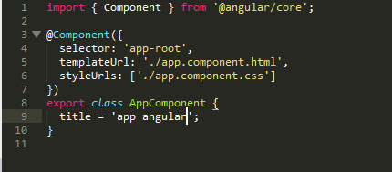

# Decorador

Los decoradores aportan características extra a las clases y condicionan el comportamiento de las mismas dependiendo de los metadatos o propiedades que tengan.

# Metadatos

Los metadatos en los decoradores son propiedades que aportan características extra a las clases y describen relaciones en ellas, por ejemplo si tenemos un componente y una plantilla el metadato se va encargar de decirle a Angular que ese componente y esa plantilla van juntos.

# Plantillas

Las plantillas van a definir la vista de los componentes. Generalmente son archivos HTML y tienen sintaxis especial dentro de Angular, permitiéndonos trabajar con directivas, data-binding, pipes, etc.